数据结构课程设计

实 验 报 告

实验名称 用户登录系统的模拟
姓 名 项建航
学 号 201806010108
班 级 软件工程1801
教 师 潘翔
日 期 2019年12月13日
目录
1. 实验内容与要求 2
1.1. 实验内容 2
1.2. 实验要求 2
2. 设计思路分析 3
2.1. 系统总体设计 3
2.2. 系统功能定义 3
2.3. 类的设计 4
2.3. 算法流程设计 6
3. 功能实现 9
3.1. 类AVLNode 9
3.2. 类AVLTree 9
3.3. 类Stack 10
3.4. 类Queue 11
3.5. 类Node2 11
4. 功能截图 12
4.1.功能运行截图 12
5. 问题和解决方法 17

5.1. 在删除节点时找到替代节点后直接写入到待删节点引发后续问题……………………………………17

- 实验内容与要求
  - 实验内容
在登录服务器系统时，都需要验证用户名和密码，如telnet远程登录服务器。用户输入用户名和密码后，服务器程序会首先验证用户信息的合法性。由于用户信息的验证频率很高，系统有必要有效地组织这些用户信息，从而快速查找和验证用户。另外，系统也会经常会添加新用户、删除老用户和更新用户密码等操作，因此，系统必须采用动态结构，在添加、删除或更新后，依然能保证验证过程的快速。请采用相应的数据结构模拟用户登录系统，其功能要求包括用户登录、用户密码更新、用户添加和用户删除等。

  - 实验要求
- 基本要求
1.要求自己编程实现二叉树结构及其相关功能，以存储用户信息，不允许使用标准模板类的二叉树结构和函数。同时要求根据二叉树的变化情况，进行相应的平衡操作，即AVL平衡树操作，四种平衡操作都必须考虑。测试时，各种情况都需要测试，并附上测试截图；
2.要求采用类的设计思路，不允许出现类以外的函数定义，但允许友元函数。主函数中只能出现类的成员函数的调用，不允许出现对其它函数的调用。
3.要求采用多文件方式：.h文件存储类的声明，.cpp文件存储类的实现，主函数main存储在另外一个单独的cpp文件中。如果采用类模板，则类的声明和实现都放在.h文件中。
4.不强制要求采用类模板，也不要求采用可视化窗口；要求源程序中有相应注释。
5.要求测试例子要比较详尽，各种极限情况也要考虑到，测试的输出信息要详细易懂，表明各个功能的执行正确。
6.要求采用Visual C++ 6.0及以上版本进行调试。

2设计思路分析
  - 系统总体设计

采用AVL二叉树作为该系统的数据结构，与BST树类似，主要设计插入和删除操作，并对平衡因子用左树右树高度差来代替。在实现AVL树的过程中，主要要对各种情况进行分类讨论，并达到优化的目的。通过二叉树类进行各种功能设计，并进行封装起来（考虑到系统的安全性），最后在主程序调用功能类，实现用户登录系统的模拟。
  - 系统功能定义
这里用一个表格列出功能清单

功能 | 说明
登录界面 | 在主程序实现，呈现一个界面，可以进行操作（需要事先拥有账号密码）
用户注册 | 输入：用户名和两遍密码进行注册  特殊：不能注册已有的账号
用户登录 | 输入：用户名和密码进行登录操作  特殊：错误的话相应提示账号和密码的错误
用户密码更新 | 输入：用户名查找用户，两遍修改后密码进行修改  特殊：前后密码一致才更新
用户删除 | 输入：用户名删除用户  特殊：删除前进行询问，防止误删

表2-1
类的设计和主要成员函数的功能
类 | 成员 | 说明
Interface | void Show(); | 展示界面
类 | 成员 | 说明
AVLNode | String usernamedata | 用户名
 | String passworddata | 密码
 | Short int factor | 平衡因子
 | Short int hight Lhight，Rhight | 自己以及左右子树的层高
 | AVLNode * father | 父指针
 | AVLNode * left，*right | 指向左右子树的指针
 | AVLNode() | 无参构造函数，指针都置零，左右子树层高置0，自己层高置1，账号密码置空
 | AVLNode(DataType item1,DataType item2,AVLNode* ptr) | 有参构造函数，读入账号密码和父指针，其他的和无参构造函数一致
类 | 成员 | 说明
AVLTree | AVLNode *Root=0 | 树根指针
 | AVLTree() | 无参构造函数，读入“data.txt”中的数据
 | bool empty(); | 判空
 | DataType search(DataType); | 根据用户名搜索
 | void insert(DataType,DataType) | 根据用户名和密码插入，自动进行平衡操作
 | void remove(DataType) | 根据用户名查找删除，自动进行平衡操作
 | void update(DataType,DataType); | 根据输入的用户名，更新密码
 | void Lrotation(AVLNode**,int) | 左旋
 | void Rrotation(AVLNode**,int) | 右旋
 | void LRrotation(AVLNode**,int) | 左右旋
 | void RLrotation(AVLNode**,int) | 右左旋
 | void display(); | 中序遍历法输出AVL树
 | void display2(); | 前序遍历法输出AVLTree到文件
 | void graph(); | 图像打印整棵树，纵向输出
 | ~AVLTree(); | 析构，根据后序遍历法析构
类 | 成员 | 说明
Queue(同stl) | 略 | 略
类 | 成员 | 说明
Stack（同stl） | 略 | 略

  - 算法流程设计

1）流程图展示

插入时：
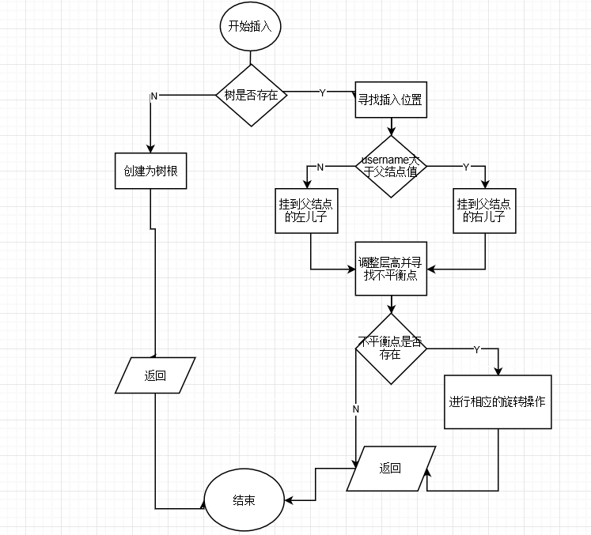

删除时：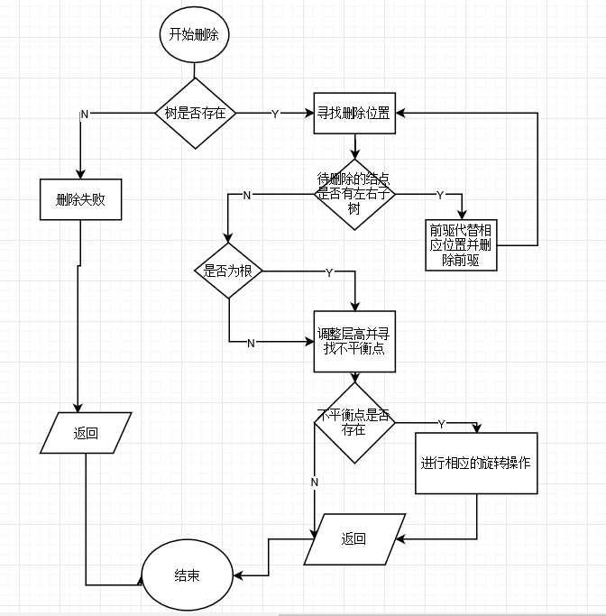

2）进行何种平衡操作：

总共四种平衡操作，左旋，右旋，左右旋，右左旋。

不平衡类型也有四种：RR型，LL型，LR型，RL型，分别需要进行上述的操作。

插入时，较为简单，观察插入节点对树平衡因子的影响，判断类型即可进行相应的旋转操作。

删除时，观察待删节点最近的不平衡点，若待删节点位于不平衡点的右子树，则观察不平衡点的左儿子，若左儿子的左子树层高大于右子树，则右旋，若左儿子的右子树层高大于左子树层高，则左右旋；同理另外两种情况类似。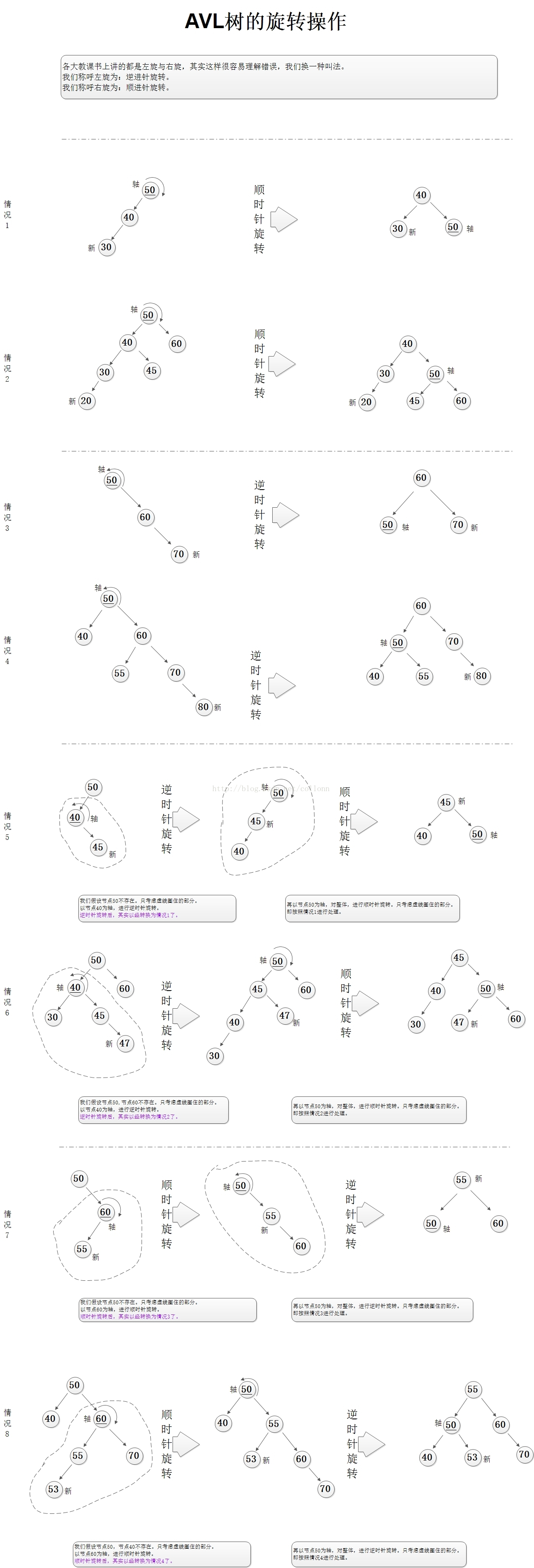

- 功能实现
  - 类AVLNode
采用表格的形式描述类的定义和功能

类名称：AVLNode
功能：树的结点，定义构造函数
typedef string DataType;
class AVLNode{
public:
DataType usernamedata,passworddata;//储存用户名和密码，用户名拿来构建平衡树
short int factor,Lhight,Rhight,hight;//factor为平衡因子，即Lhight-Rhight，若factor=2或-2，则不平衡
AVLNode * father; //指向父节点
AVLNode * left;//指向左子树
AVLNode * right;//指向右子树

AVLNode():usernamedata(""),passworddata(""),factor(0),Lhight(0),Rhight(0),hight(1),father(0),left(0),right(0){}
AVLNode(DataType item1,DataType item2,AVLNode* ptr):factor(0),Lhight(0),Rhight(0),hight(1),usernamedata(item1),passworddata(item2),father(ptr),left(0),right(0){}
};
  - 类AVLTree

类名称：AVLTree
功能：增加删除结点、左右旋调整树、展示AVL树
class AVLTree{
public:
AVLNode *Root=0;//指向平衡树的根
public:
AVLTree();//无参构造函数
bool empty();//判空
DataType search(DataType);//搜索
void insert(DataType,DataType);//插入
void remove(DataType);//删除
void update(DataType,DataType);//更新
void Lrotation(AVLNode**,int);//左旋
void Rrotation(AVLNode**,int);//右旋
void LRrotation(AVLNode**,int);//左右旋
void RLrotation(AVLNode**,int);//右左旋
void display();//中序遍历法输出AVL树
void display2();//前序遍历法输出AVLTree到文件
void graph();//图像打印整棵树，纵向输出
~AVLTree(); //析构函数
};

  - 类Stack
类名称：Stack
功能：自定义栈
class Stack{
public:
class Node{
public:
StackElement data;
Node* next;
Node(StackElement d,Node* n=0):data(d),next(n){}
};
private:
Node* myTop=0;//栈顶，也是链表的表首指针
public:
Stack();//构造空栈
~Stack();//析构函数
bool empty() const;//判空
void push(const StackElement& item);//压栈
void pop();//弹出
StackElement top() const;//访问栈顶
void settop(StackElement value);//修改栈顶元素
};
  - 类Queue
类名称：Queue
功能：自定义队列
class Queue{
private:
Node2* myFront=0,*myBack=0;//指向队列头和尾的指针
public:
Queue();//无参构造
~Queue();//析构
bool empty() const;//判空
void push(const QueueElement& item);//入队
void pop();//出队
QueueElement front() const;//访问队首
QueueElement back() const;//访问队尾
};
  - 类Node2
类名称：Node2
功能：辅助队列的定义（重要性低）
typedef AVLNode* QueueElement;
class Node2{
public:
QueueElement data;
Node2* next;
Node2(){}
Node2(QueueElement d,Node2* n=0):data(d),next(n){}
};

- 功能截图
Interface：
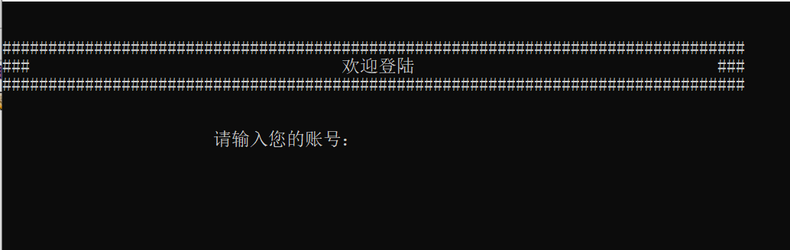
要输入账号密码：
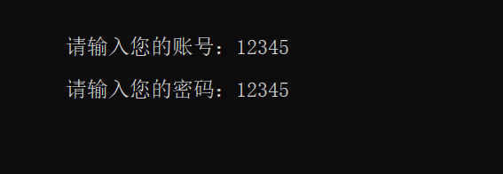

账号未存在：

若输入的密码不正确，则返回：
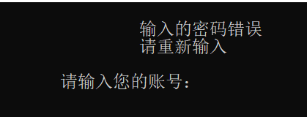
进入菜单选择界面：
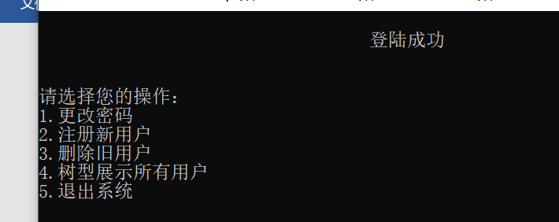
进入菜单选择界面：
若输入不在1~5内的数字，则：
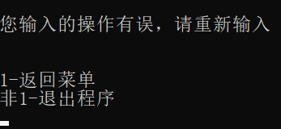
先选择1回到菜单。

选择1：进入更改密码界面：
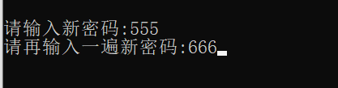
若两遍密码不一致，则：
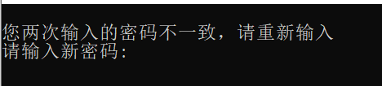
密码一致则：
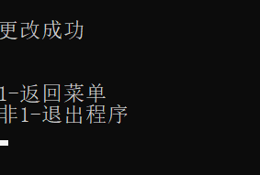
输入1则返回原来的菜单界面，输入不是1的值则会在再一次询问后退出程序
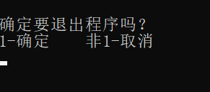
回到菜单界面：
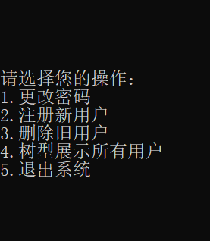
选择2：进行新用户注册
若输入的新用户名在存储中，则
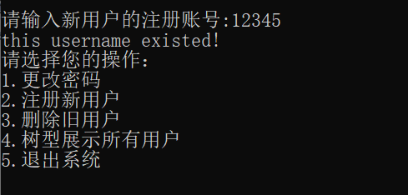
若输入的新用户名不在存储中，则：
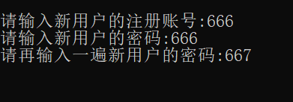
若前后密码一致，则返回菜单界面
若不一致，则需重新输入，同修改密码时一样
输入3进入删除旧用户界面。
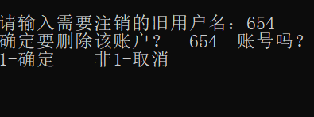

输入待删的用户名进行删除，若该用户名不存在，则返回：
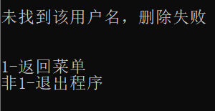
若存在，且不是登陆所用的账号，则返回：
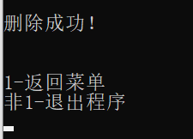
若存在，但是是登陆所用的账户，则返回：
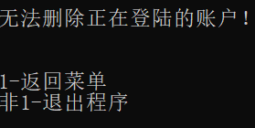
选择1返回菜单界面：

选择4进入树型展示界面
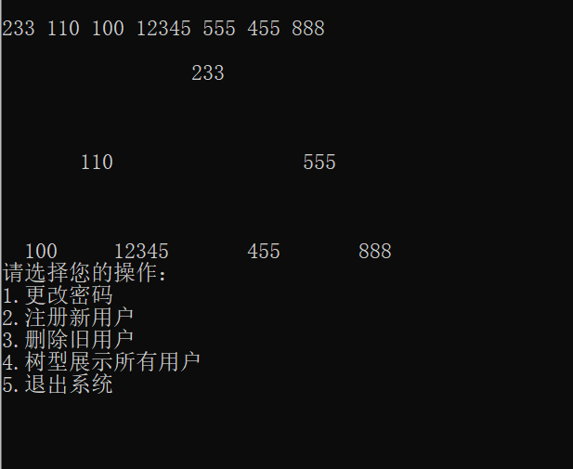
选择1返回菜单界面。
选择5，退出系统程序
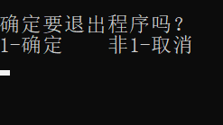
跳出询问界面，选择1确认退出
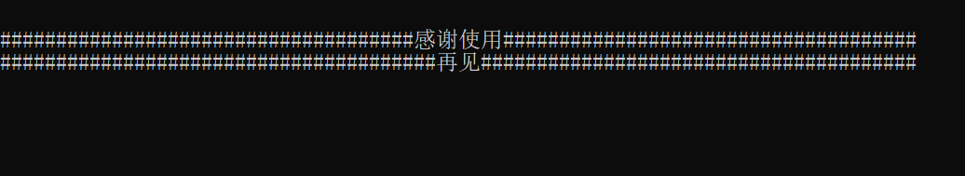
显示该界面两秒后，退出程序
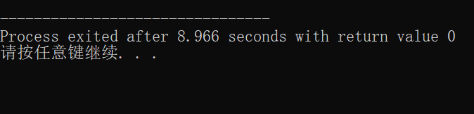

- 问题和解决方法
  - 在删除节点时找到替代节点后直接写入到待删节点引发后续问题

问题描述：在删除节点时找到替代节点后直接写入到待删节点引发后续问题
未修正：当待删节点有两个子树时，需要寻找替代节点，当找到替代节点后，立刻写入到原来的节点里，发生错误。原因是在执行写入操作后，还需要将替代节点删除，而删除替代节点的方法，是重新执行删除操作，传入的值是待删的用户名，因为之前执行了写入操作，因此导致现在树中有两个节点都有待删值，一个是真正作为替代节点要被删除的，而另一个是最开始的待删节点。致命的是，错误的那个节点在真正要删除的那个节点的上方，先被找到，因此执行删除操作后，该删除的未删，而在删除错误的那个节点时，因为原本的待删节点就有两个子树，因此再次寻找替代节点，最终陷入了死循环。
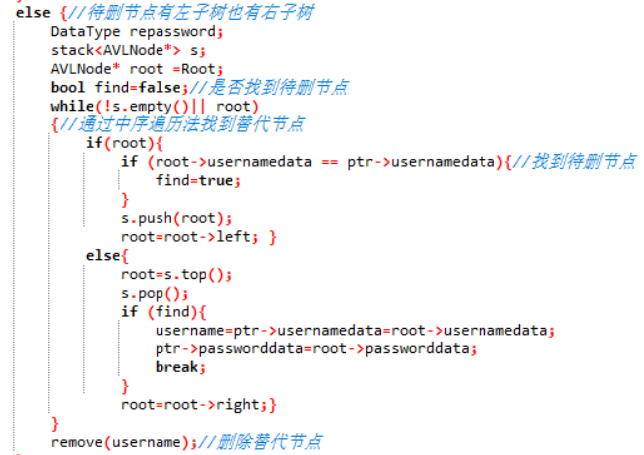
修正：当找到替代节点时，先记录替代节点的数据，再完成删除操作后，将记录的数据写入最开始的待删节点，完成整个删除操作。
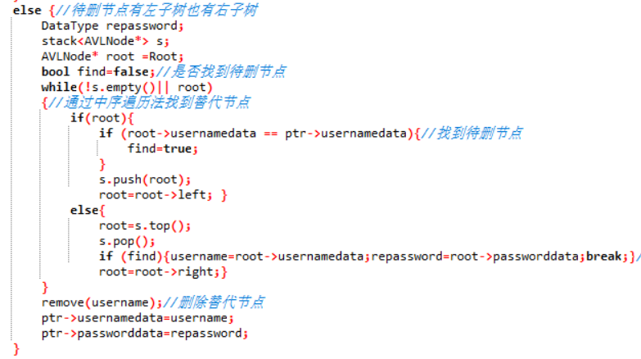

  - 当不平衡点时根节点时的平衡化操作
问题描述：当不平衡点时根节点时的平衡化操作
未修正：未考虑到此点，对于所有不平衡点直接进行父节点的访问，但是对于根节点来说，父节点被设置为自己，因此对于其左右指针的访问并非想要的那个指针。因此出现错误。
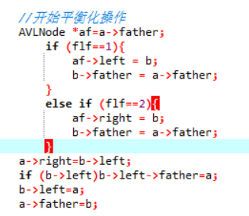
修正：增加对其不平衡点的讨论，若是根节点，则直接令Root指针指向目标节点，并使新的根节点的父指针指向自己。
